PATRONES DE DISEÑO EN SMALLTALK-MVC
MVC consiste de tres clases de objetos. El Modelo es el objeto aplicación, la Vista es la presentación en pantalla, y el Controlador define como la IGU reacciona a la entrada del usuario. Antes de MVC los diseños de la IGU tendían a mezclar esos objetos. La arquitectura MVC los separa para incrementar la flexibilidad y el reuso.

Patrón de diseño Observador
MVC separa vistas y modelos estableciendo un protocolo de suscripción /notificación entre ellos. Una vista debe asegurarse de que su apariencia refleja el estado del modelo. Siempre que los datos del modelo cambian, el modelo notifica a las vistas que dependen de este. En respuesta, cada vista tiene una oportunidad para actualizarse ella misma.

He aquí como trabaja: la clase Objeto, en la raíz de la jerarquía de clases, mantiene una colección de dependientes, permitiendo a cualquier objeto registrarse el mismo como dependiente de otro objeto. Objeto también implementa un método changed, así cualquier objeto puede enviar el mensaje changed así mismo. Lo que el método changed hace es enviar un mensaje update a cada uno de los dependientes del objeto. Así cuando un objeto envía un mensaje changed al mismo, sus dependientes reciben un mensaje update: automáticamente. Los dependientes deban implementar el método update correspondiente, en el cual ellos mismos se re-despliegan o toman otras acciones de actualización.

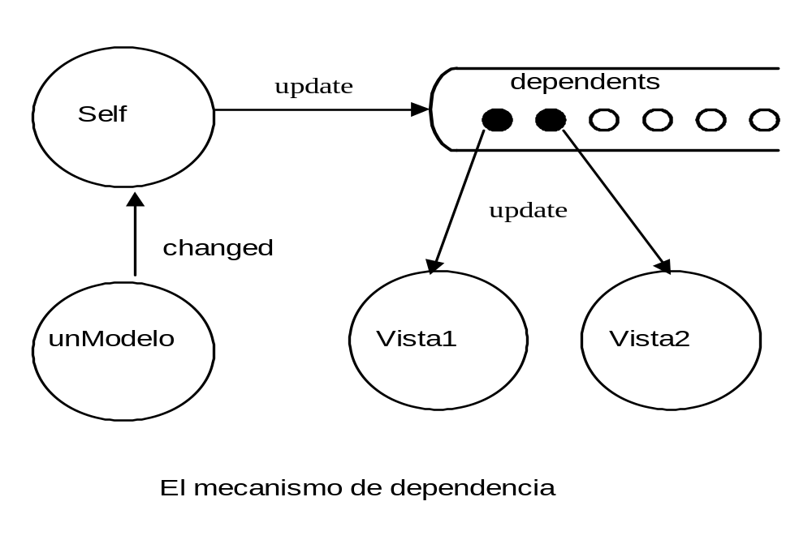

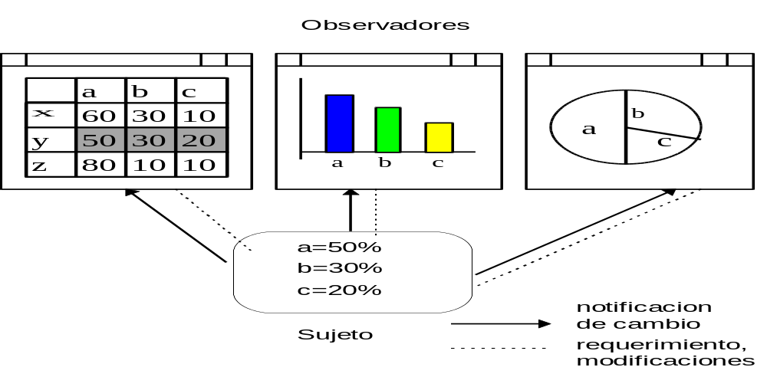

fig. 3.1

La aproximación anterior permite asignar múltiples vistas a un modelo para proveer diferentes presentaciones. También se pueden crear nuevas vistas para un modelo sin tener que re-escribirlo.

El modelo se comunica con sus vistas cuando sus valores cambian y las vistas se comunican con el modelo para acceder a aquellos valores.

El patrón de diseño observador describe el diseño más general donde: se separan objetos para que los cambios que afectan a uno puedan afectar cualquier numero de otros sin requerir que el objeto cambiado conozca detalles de los otros. Los objetos principales en este patrón son sujeto y observador, ver figura 3.2. Un sujeto puede tener cualquier numero de observadores dependientes, ver figuras 3.1 y 3.2.

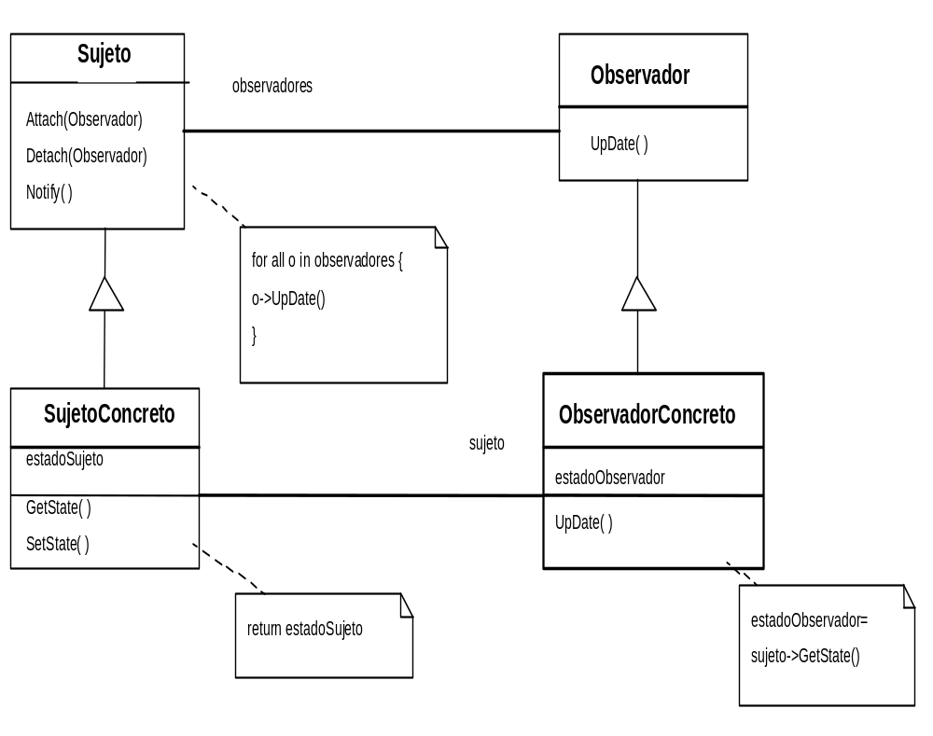
Fig. 3.2

Patrón de diseño Compuesto
Otra característica de MVC es que las vistas se pueden anidar. MVC soporta vistas anidadas con la clase CompositeView, una subclase de DependentComposite. Este es el equivalente compuesto de una vista. Los objetos CompositeView actúan como los objetos View; una vista compuesta puede ser usada siempre que una vista pueda ser usada, pero esta también contiene y maneja vistas anidadas.

El patrón de diseño Compuesto describe el diseño más general donde: se agrupan objetos y se trata el grupo como un objeto individual. Este permite crear una jerarquía de clases en la cual algunas subclases definen objetos compuestos que ensamblan los primitivos en objetos más complejos. L a clave del patrón de diseño Compuesto es una clase abstracta que representa tanto a primitivos como a sus contenedores, ver figura 3.3.

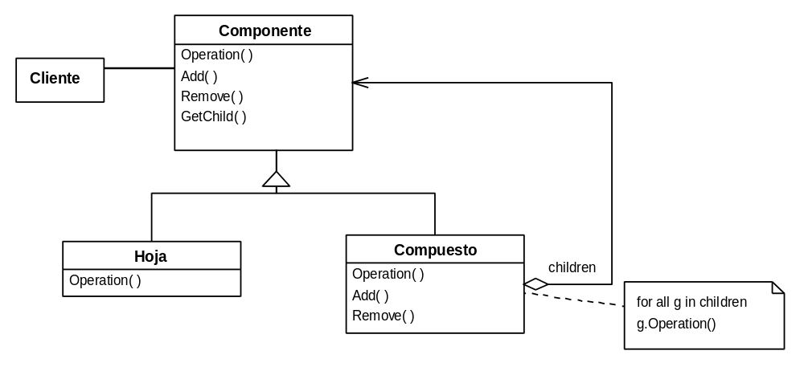
Fig. 3.3

Patrón de diseño estrategia
MVC permite cambiar la forma como una vista responde a la entrada del usuario sin cambiar su presentación visual. MVC encapsula el mecanismo de respuesta en un objeto controlador. Hay una jerarquía de controladores, que hacen fácil crear un controlador nuevo como una variación de uno existente.

Una vista usa una instancia de una subclase controlador para implementar una estrategia de respuesta en particular; para implementar una estrategia diferente, simplemente se reemplaza la instancia con otra instancia de una subclase de controlador diferente. Es aun posible cambiar el controlador en tiempo de ejecución para permitir que la vista cambie la forma en que esta responde a la entrada de usuario. Por ejemplo una vista puede ser deshabilitada para que esta no acepte entrada simplemente dándole un controlador que ignore los eventos de entrada.

La relación Vista-Controlador es un ejemplo del patrón de diseño estrategia. Una estrategia es un objeto que representa un algoritmo. Esto es útil cuando se quiere reemplazar el algoritmo ya sea estáticamente o dinámicamente, cuando se tienen muchas variantes del algoritmo, o cuando el algoritmo tiene estructuras complejas que se quieren encapsular, ver figura 3.4.

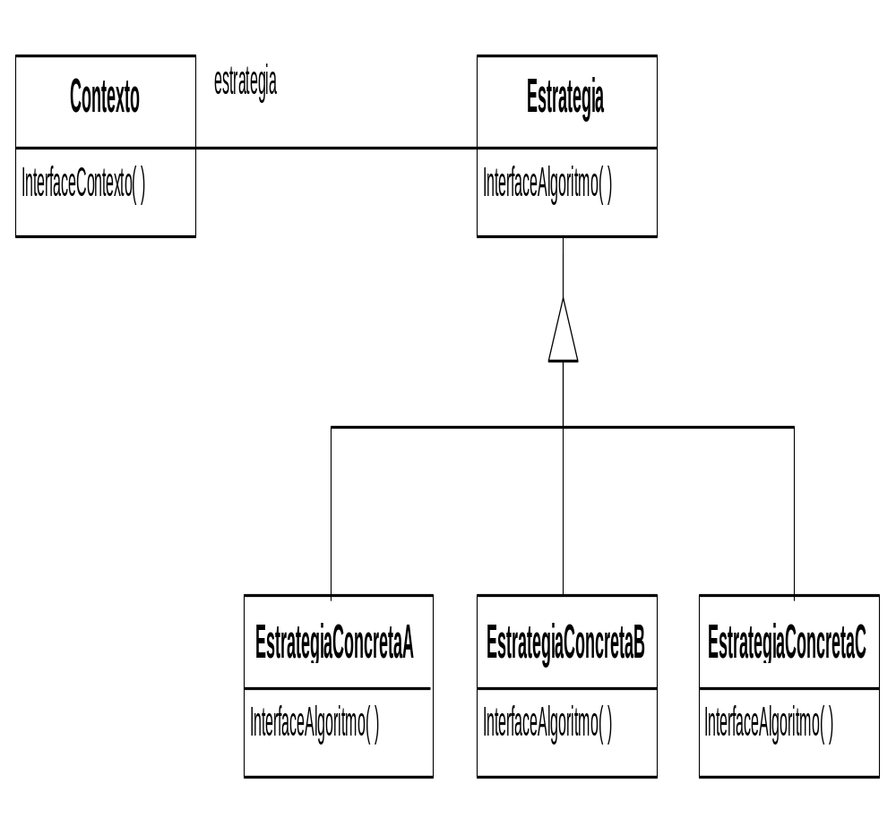

Fig. 3.4

Patrón de diseño adapter
Una clase es más reutilizable cuando se minimizan las suposiciones que otras clases deben hacer para usarla. Construyendo la adaptación a la interfaz de una clase, se elimina la suposición de que otras clases vean la misma interfaz. Por ejemplo cuando se espera que una vista sea usada con diferentes modelos, o todos los modelos deben hablar el lenguaje de la vista o la vista debe ser capaz de adaptarse ella misma a diferentes mensajes. Hacer que los modelos se adapten viola el principio de que ningún modelo debe ser dependiente de sus vistas.

Un adaptor provee un conjunto standard de mensajes de acceso para vistas y controladores (value y value:) mientras permanece muy flexible en cuanto a comunicación con sus modelos. Un adaptor es como un traductor universal por que puede ser entrenado para hablar el lenguaje de cualquier modelo.

La clase abstracta ValueModel, definida para vistas que muestran un solo valor, provee el mecanismo de obtención de valor (value) y almacenamiento (value:). Esta tiene dos subclases, ValueHolder y PluggableAdaptor.

Un ValueHolder traduce (para un objeto simple, guardado en su variable de instancia value, que no se comporta normalmente como modelo) los mensajes estándar value y value: que recibe en la devolución del objeto que guarda y su reemplazo (con notificación a sus dependientes del cambio).

Los adaptadores que se enchufan (pluggable adapters) son comunes en ObjectWorks /SmallTalk.

Un PluggableAdaptor traduce (para un objeto más complicado que tiene un vocabulario diferente que la vista, y posiblemente una semántica diferente) los mensajes standard value y value: que recibe (de las vistas y controladores) en acciones arbitrarias (definidas por bloques) que sirven para obtener y almacenar el valor deseado.

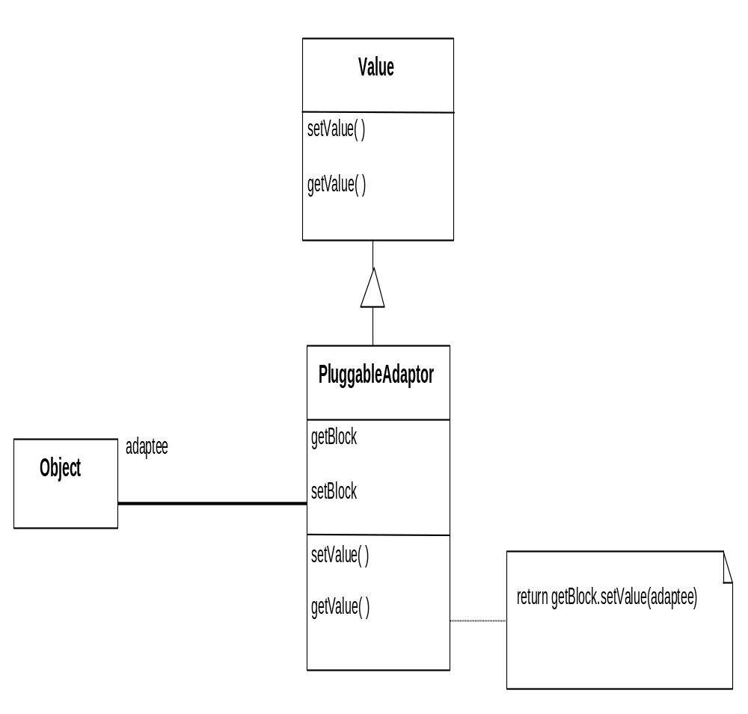

Fig. 3.5

Los escritores de aplicaciones accesan el valor con nombres de dominio específicos al dominio como width y width:, pero ellos no deberían tener que subclasar ValueModel para traducir dichos nombres específicos a la aplicación a la interfaz de ValueModel.

En su lugar PluggableAdaptor permite pasar nombres de selector (como width y width:) directamente para el caso en que el modelo solo usa palabras diferentes para significar la misma cosa que value y value:. Este convierte aquellos selectores en bloques correspondientes automáticamente, ver figura 3.5.

El patrón de diseño Adaptor describe el diseño más general donde: se convierte la interfaz de una clase en otra interfaz que los clientes esperan. Adaptor permite que trabajen juntas clases que de otra manera no podrían hacerlo a causa de sus interfaces incompatibles. Dicho de otra forma la adaptación a una interfaz nos permite incorporar nuestra clase en sistemas existentes que pueden esperar interfaces diferentes a la interfaz de la clase, ver figura 3.6.

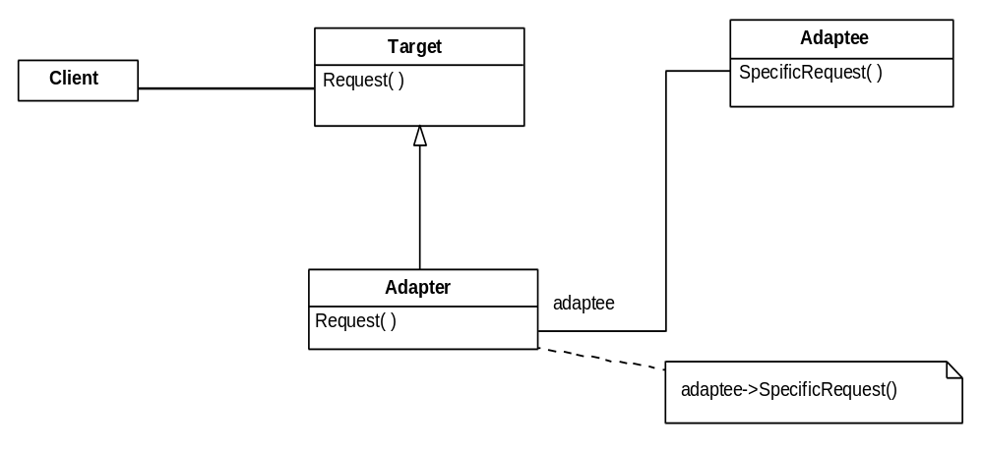
Fig. 3.6

